وُلِد الكاتب الساخر "وليد صالح صلاح معابرة" عام 1973م في بلدة سوم، وهي إِحدى القرى التابعة لمدينة إربد/ المملكة الأردنية الهاشمية، حيثُ أنهى دراسته فيها، ثُمَّ انتقل -بعد ذلك- لإكمال دراسته في مجال الهندسة الميكانيكية على مقاعد جامعة الطفيلة التقنية Tafila Technical University وتخرج منها عام 1993م. | 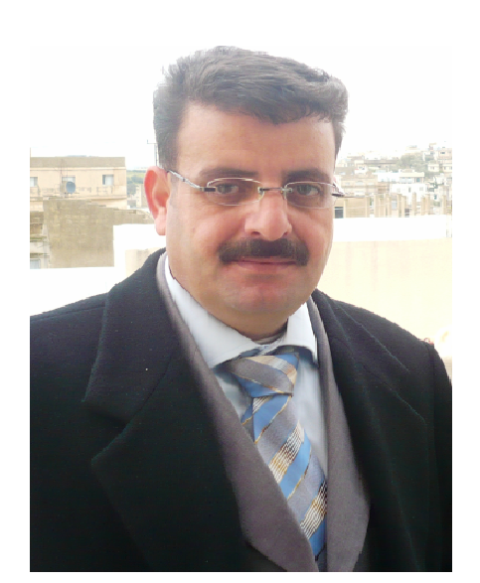
- عمل مدرساً في مراكز ثقافيَّة عدّة تابعة لوزارة التربية والتعليم الأردنية، في الفترة الواقعة ما بين عاميّ 1993 و 1998م.
- يعمل منذ عام 1998م بوظيفة "أمين سر وسكرتير تحرير مجلَّة المنارة للبحوث والدراسات، وهي مجلَّة علميَّة عالمية مُحَكَّمَة تصدر عن عمادة البحث العلمي في جامعة آل البيت/ المملكة الأردنية الهاشمية.
- كاتب في الصحف المحلية الأردنية ووكالات الأنباء العربيَّة والدولية.

* العضويات الدولية والمحلية:
- عضو رابطة الكتاب الأردنيين.
- عضو رابطة الأدب الإِسلامي العالمية.
- عضو الاتحاد العام للأُدباء والكتاب العرب.
- عضو اتحاد كتاب آسيا وإفريقيا وأمريكا اللاتينية.
- عضو جمعية كتاب الصحافة الإلكترونية.
- عضو تجمُّع الأدب والإبداع العربي.
- عضو المجلس الدولي للغة العربيَّة.
- عضو الاتحاد الدولي للإعلام الإلكتروني Uniem.
Union Of International Electronic Media LLC
- عضو جمعية الإبداع الصناعي الأُردني.
- عضو هيئة تحرير وكالة "أبو الخير" الإخبارية.
- عضو ملتقى الثريا الثقافي التنموي.
- دكتوراة تقديرية من جامعة العالم المفتوح الأمريكية 2012م
American World Open University 2012
- ناشط في مجاليّ العمل الشبابي، والعمل الاجتماعي.

* مؤلفات الكاتب:
- كتاب "ضمير مستتر تقديره مواطن"، منشور.
- كتاب "أُمَّة تنسحب من التاريخ"، منشور.
- كتاب "ذكريات خبيثة"، منشور.
- كتاب "عند انقلاب الزمان" قيد التحرير.
- كتاب "استئساد الحَمَل واستنواق الجَمَل" قيد التحرير.
- كُتيِّب: "المدخل الميسر الشامل لنظام تشغيل القرص".
- يَعكِفُ حاليًّا على كِتَابَة رِوَايَة "قاتل البحر الميِّت"؛ وهو الاسم الأَدبيِّ الَّذي عُرِف به الكاتب مؤخراً.

* الأبحاث العلمية، والرسائل الجامعية المكتوبة عن الكاتب:
- قراءة في فكر وليد معابرة من خلال كتابه ذكريات خبيثة.
- قراءة في فكر وليد معابرة من خلال كتابه أمة تنسحب من التاريخ: دراسة تحليلية.
- سيميائية العنوان عند وليد معابرة: دراسة مقارنة.
- رسالة ماجستير بعنوان: المفارقة اللغوية وإيقاع الدلالة المباشرة عند وليد معابرة.

